이커머스 풀필먼트 센터
시스템 사용자 매뉴얼
TX Smart Warehouse · 스마트 창고 관리 시스템 사용자 매뉴얼
회사명 Tracx Logis
센터명 영종센터
대상 시스템 TX Smart Warehouse (SW)
문서번호 TRX-UM-2026-01
버전 v1.0
작성일 2026-07-14
분류 내부 교육 · 운영용

목 차
문서 개요 3
1. 창고 관리 / 대시보드 4
2. SKU 관리 9
3. 입고 관리 16
4. 피킹 & 패킹 18
5. 출고 관리 23
6. 주문 관리 27
7. 오류화물 관리 / 통관 / 기타 29
8. 설정 / Staff / 디바이스 / 로그인 30
9. 슈트 분류 / 모바일 / 기타 31
※ 총 34개 화면 · 각 시스템 절 내 화면별 상세 3

문서 개요
- 대상 시스템: TX Smart Warehouse (스마트 창고 관리 시스템)
- 기술 스택: Next.js 15, TypeScript(strict), Tailwind CSS, shadcn/ui, next-intl(다국어), TanStack Query/Table
- 작성 근거: src/app/**/page.tsx 및 각 화면이 참조하는 컴포넌트·서버 액션·훅

공통 사항
- 메뉴 구조: 좌측 사이드바(LeftWingMenu)는 DB에서 내려오는 메뉴 데이터를 기반으로 동적으로 렌더링됩니다. 로그인 사용자 권한에 따라 노출 메뉴가 달라질 수 있습니다.
- 다국어: 메뉴/라벨은 next-intl 다국어 키로 매핑되며, 키가 없으면 원본 한글 라벨을 그대로 표시합니다.
- 메뉴 열기 동작: 서브메뉴 항목 클릭 시 해당 경로로 이동하며, Ctrl(Windows)/Cmd(Mac) + 클릭 시 새 창으로 열립니다.
- 화면 진입 경로 표기: 각 화면의 진입 경로는 1단 메뉴(시스템) > 2단 메뉴(화면) 형태로 표기합니다.
- 표기 규칙: 코드로 직접 확인되지 않고 문맥으로 추정한 내용은 (추정)으로 표시했습니다.
본 매뉴얼은 총 34개 화면을 10개 시스템으로 나누어 설명합니다. 아래 각 시스템 절에 화면별로 목적·진입 경로, 화면 구성요소, 조작 절차, 버튼별 동작, 유의사항을 정리하고, 각 화면 제목 아래에 실제 화면 캡처를 삽입할 자리를 표시해 두었습니다.

창고 관리 / 대시보드

전체 대시보드
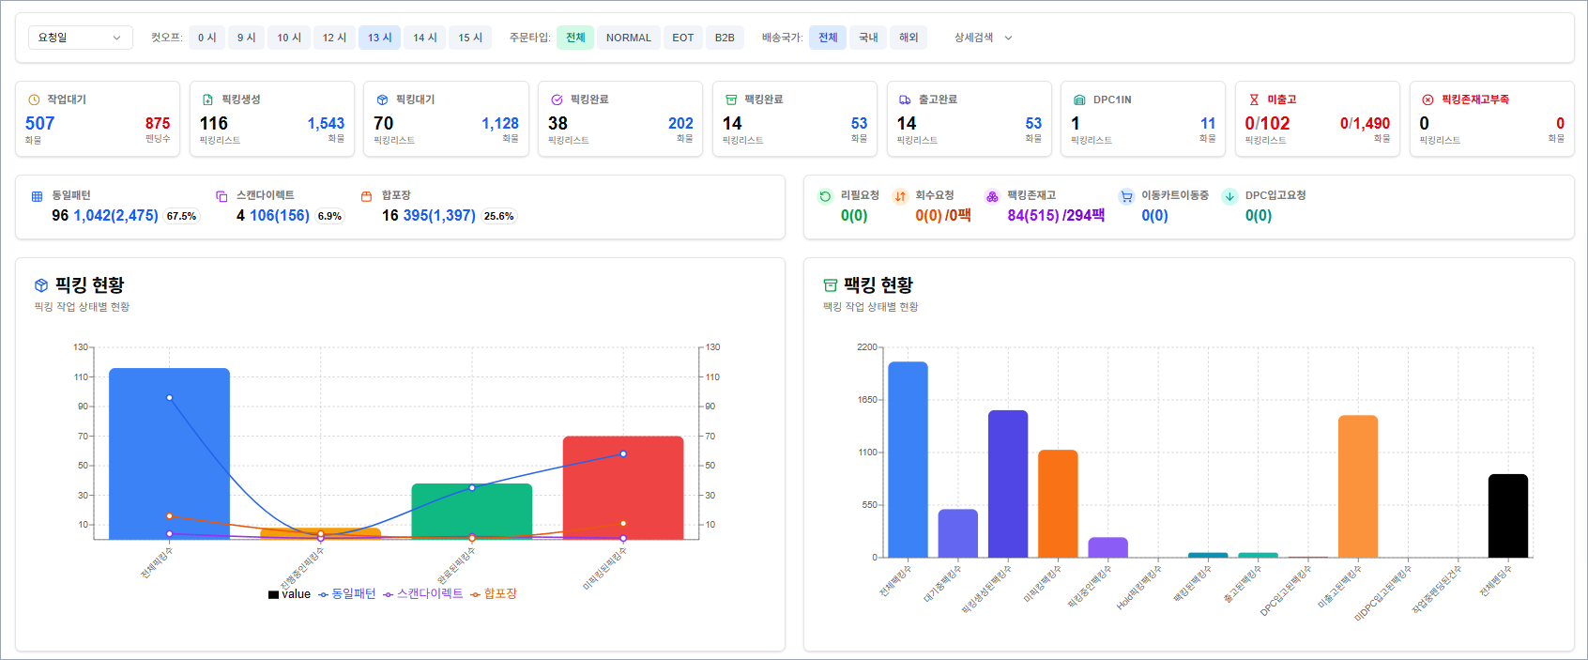
전체 대시보드 화면
화면 목적: 창고 운영 현황(작업 상태, 픽킹/팩킹 진행, 재고, 주문/출고 상세, 조치 필요 SKU)을 종합 조회하는 메인 대시보드. 화면 단위 권한은 useVisible('/dashboard')로 제어됩니다.
진입 경로: https://sw.tracxlogis.com/dashboard
항목명 | 유형 | 필수여부 | 설명
날짜 종류 | 입력(Select) | 필수 | 결제일 / 요청일(기본값) / 배송희망일 / 등록일
컷오프 | 버튼 그룹 | 필수 | 시 단위 버튼 0/9/10/12/13/14/15. 옵션 실패 시 13시
주문타입 | 버튼 그룹 | 선택 | 전체(기본)/NORMAL/EOT/B2B. EOT·B2B는 권한에 따라 노출
배송국가 | 버튼 그룹 | 선택 | 전체(기본)/국내/해외
상세검색 | 버튼(토글) | 선택 | 날짜·고객·배송사·연동 샵 패널 펼침/접힘
작업 상태 카드 | 목록(카드) | - | 작업대기/픽킹생성/픽킹대기/픽킹완료/팩킹완료/출고완료/DPC1IN/미출고/픽킹존재고부족
팩킹타입별 현황 | 목록 | - | 동일패턴/스캔다이렉트/합포장 (건수·화물수·비율%)
재고 현황 | 목록 | - | 리필요청/회수요청/팩킹존재고/이동카트이동중/DPC입고요청
주문/출고 상세 | 목록(탭+표+그래프) | - | 주문일자별/작업일자별. 요약 타일 다수
조치 필요 SKU | 목록(카드) | - | 이동처리 미완료/재고 부족/픽킹존 재고 부족/팩킹존 잔여재고

- 상단 날짜 종류, 컷오프, 주문타입, 배송국가를 선택합니다.
- 필요 시 상세검색을 눌러 기간·고객·배송사·연동 샵을 지정합니다.
- 필터 값이 바뀌면 별도 버튼 없이 자동으로 재조회되어 카드·그래프가 갱신됩니다.
- 각 카드의 숫자나 SKU 항목을 클릭하면 주문목록 다이얼로그 또는 SKU 상세 모달이 열립니다.
- 주문/출고 상세의 목록 탭에서 엑셀 다운로드 버튼으로 내역을 내려받습니다.
- 상세검색: 날짜·고객·배송사·연동 샵 필터 패널을 펼치거나 접습니다.
- 숫자 클릭: 대상 주문목록 또는 미출고/펜딩 픽킹리스트를 엽니다.
- 엑셀 다운로드: 주문일자별/작업일자별 상세 내역을 xlsx로 저장합니다.
- 자동 새로고침(1분): 60초 간격으로 데이터를 갱신합니다.
- 숫자 클릭 시 대상 주문이 없으면 토스트 "조회할 주문이 없습니다"가 표시됩니다.
- userType이 1PL이면 DPC입고 관련 타일/컬럼이 숨겨집니다.
- 각 카드/버튼/컬럼은 권한 모듈 설정에 따라 노출됩니다.

대시보드 모니터
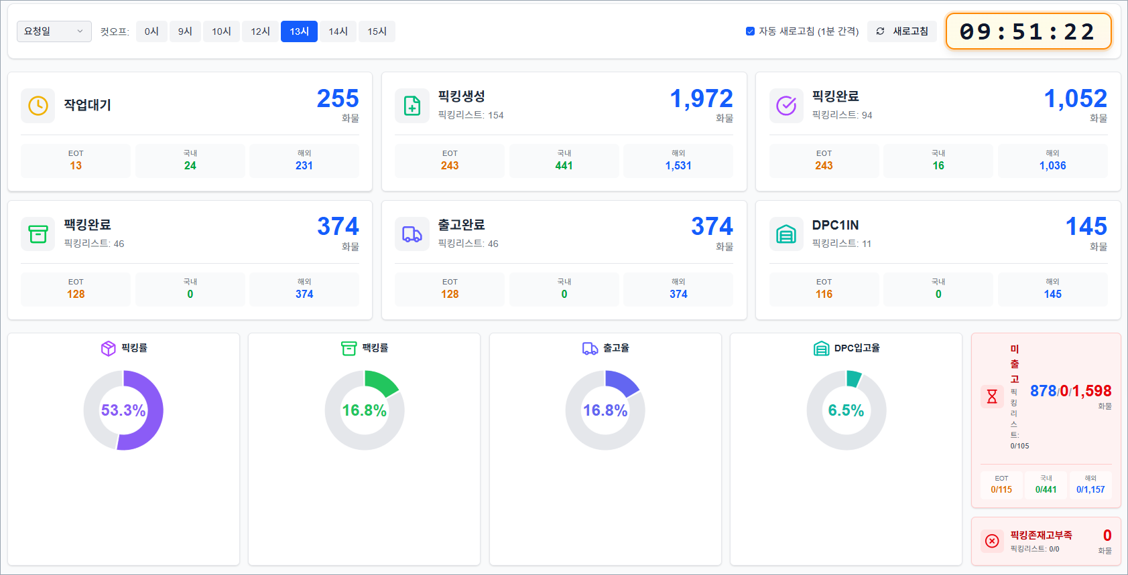
대시보드 모니터 화면
화면 목적: 대형 화면/상황실 표출용으로 작업 상태·진행률·재고를 큰 글씨로 표시하는 실시간 모니터. 전체 창고 기준 고정 조회이며 최근 7일 범위를 사용합니다.
진입 경로: https://sw.tracxlogis.com/dashboard/monitor
항목명 | 유형 | 필수여부 | 설명
날짜 종류 | 입력(Select) | 필수 | 결제일/요청일(기본)/배송희망일/등록일
컷오프 | 버튼 그룹 | 필수 | 0/9/10/12/13/14/15시(기본 13:00)
자동 새로고침(1분) | 입력(Checkbox) | 선택 | 기본 ON. 60초 간격 강제 재조회
새로고침 | 버튼 | - | 즉시 재조회
진행률 원형 그래프 | 목록(Pie) | - | 픽킹률/팩킹률/출고율/DPC입고율

- 날짜 종류와 컷오프 시간을 선택하면 즉시 재조회됩니다.
- 기본적으로 자동 새로고침이 켜져 있어 1분마다 갱신됩니다.
- 즉시 갱신이 필요하면 새로고침 버튼을 누릅니다.
- 새로고침: getDashboardDataLive를 강제 호출하여 데이터를 다시 가져옵니다.
- DPC1IN 카드는 권한이 없으면 숨겨집니다.
- 조회 실패 시 화면 갱신 없이 콘솔에 실패가 기록됩니다.

재고 모니터링 (사내)
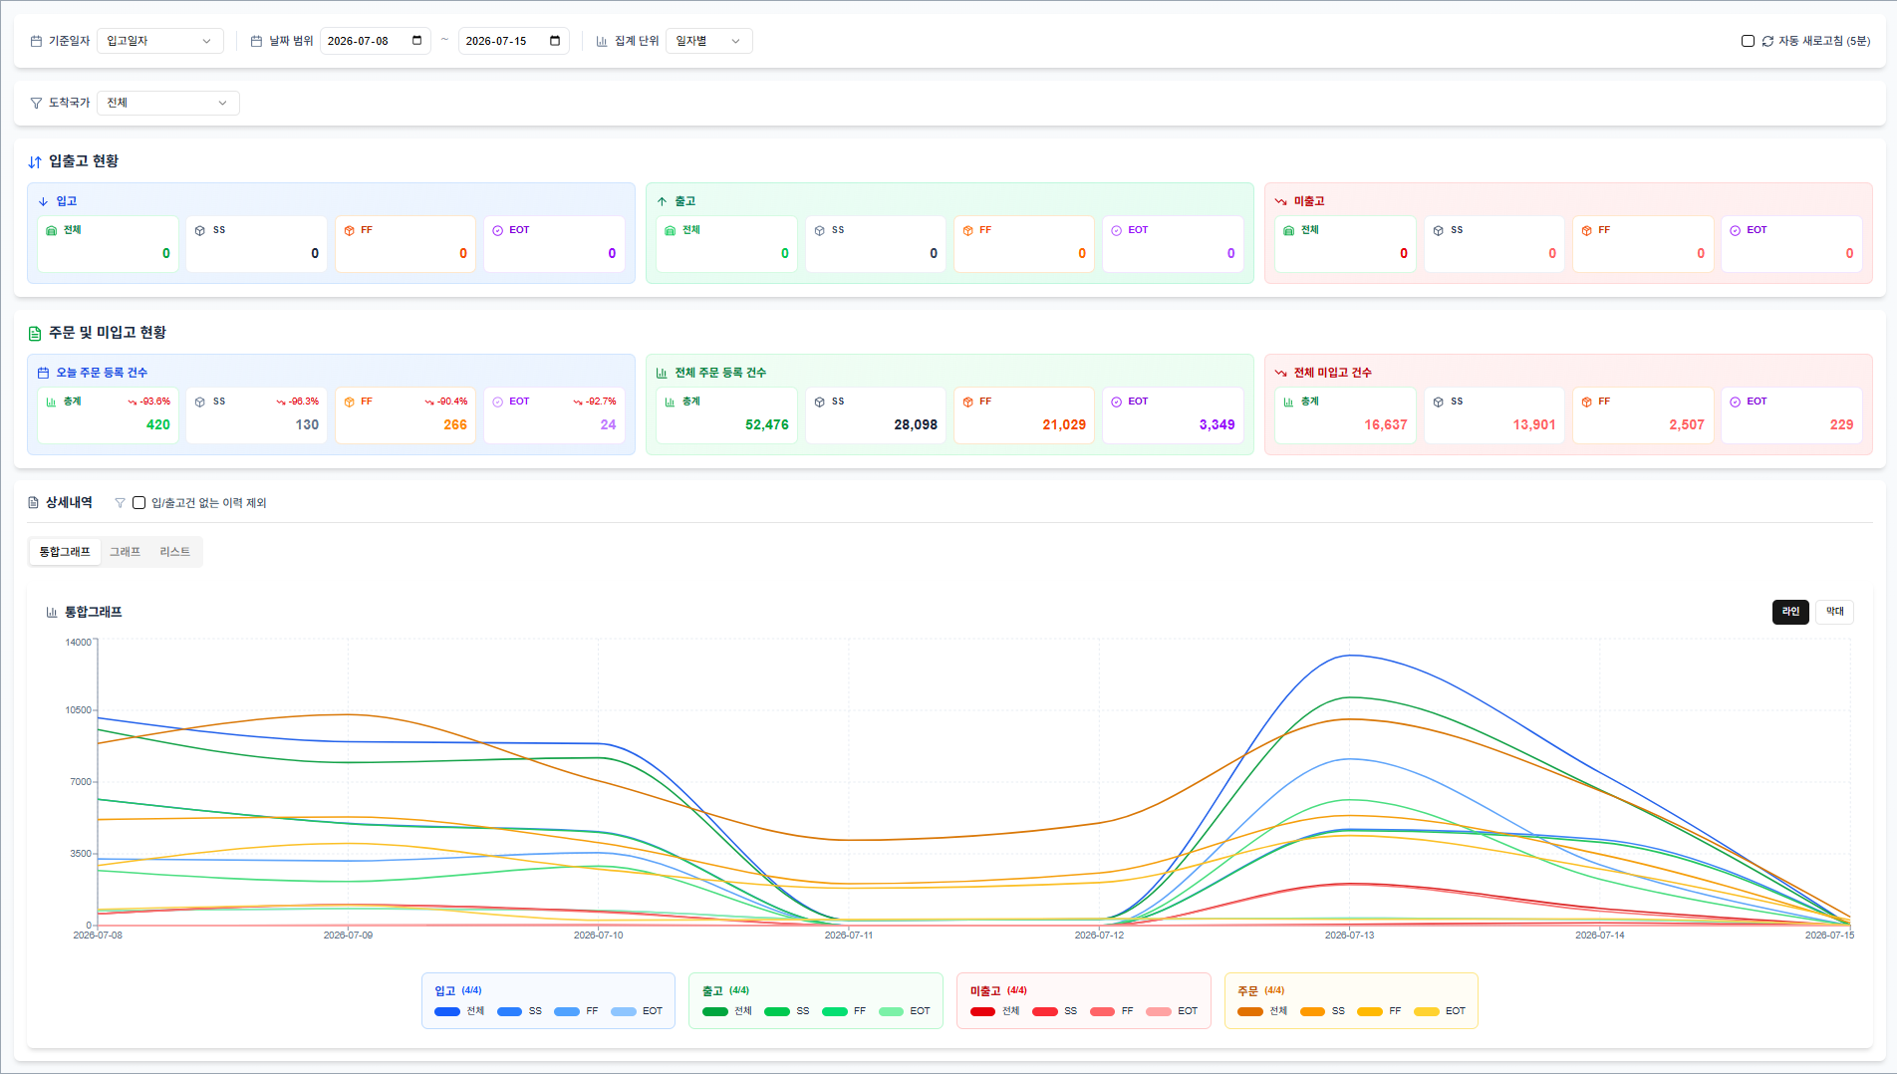
재고 모니터링 (사내) 화면
화면 목적: 창고의 입고/출고/미출고 및 주문·미입고 현황을 기간·집계 단위·국가별로 조회.
진입 경로: https://sw.tracxlogis.com/inhouse-monitoring
항목명 | 유형 | 필수여부 | 설명
기준일자 | 입력(Select) | 필수 | 입고일자(기본)/출고일자/주문등록일자
날짜 범위 | 입력(DateRange) | 필수 | 기본 최근 7일
집계 단위 | 입력(Select) | 필수 | 일자별(기본)/시간별
자동 새로고침(5분) | 입력(Checkbox) | 선택 | 기본 OFF
엑셀 다운로드 | 버튼 | - | 상세내역 xlsx 저장

- 기준일자, 날짜 범위, 집계 단위를 지정하면 자동 로드됩니다.
- 도착국가로 특정 국가만 필터링할 수 있습니다.
- 입출고/주문·미입고 카드로 요약 수치를 확인합니다.
- 상세내역에서 그래프/목록 보기를 선택합니다.
- 미출고는 전체입고 - 전체출고(음수는 0)로 계산됩니다.
- 데이터 로드 실패 시 토스트가 표시됩니다.

레이아웃관리
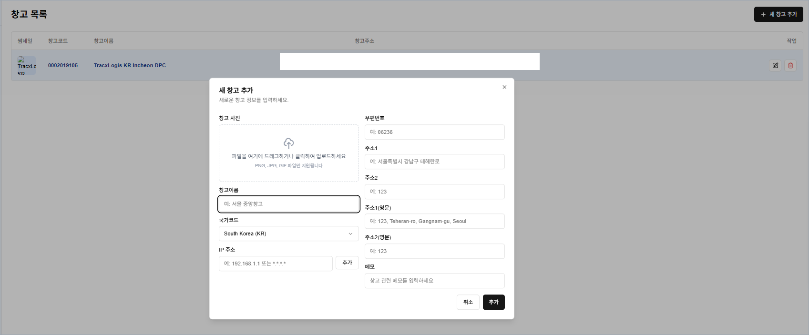
레이아웃관리 화면
화면 목적: 창고 목록 관리 및 창고 상세(층/Zone/선반타입/블록/셀)·레이아웃 편집 진입점.
진입 경로: https://sw.tracxlogis.com/warehouse
항목명 | 유형 | 필수여부 | 설명
창고 목록 | 목록(테이블/카드) | - | 썸네일/창고코드/창고이름/주소/작업
새 창고 추가 | 버튼 | - | 창고 등록 다이얼로그
수정 / 삭제 | 버튼(행) | - | 창고 정보 수정 / 삭제
창고이름 | 입력(text) | 필수 | 미입력 시 오류
국가코드 | 입력(Select) | 필수 | 기본 KR

- 창고 목록에서 등록된 창고를 확인합니다.
- 새 창고 추가로 등록하거나 행의 수정/삭제로 편집합니다.
- 등록 다이얼로그에서 사진·이름·국가코드·IP·주소를 입력합니다.
- 상세 설정에서 층/Zone/선반타입/블록/셀을 관리합니다.
- 이미지가 아닌 파일 업로드 시 "이미지 파일만 업로드 가능합니다".
- 상세 설정 화면은 5개 탭(층/Zone/선반타입/블록/셀 관리)으로 구성됩니다.

선반/블록관리 (셀 관리)
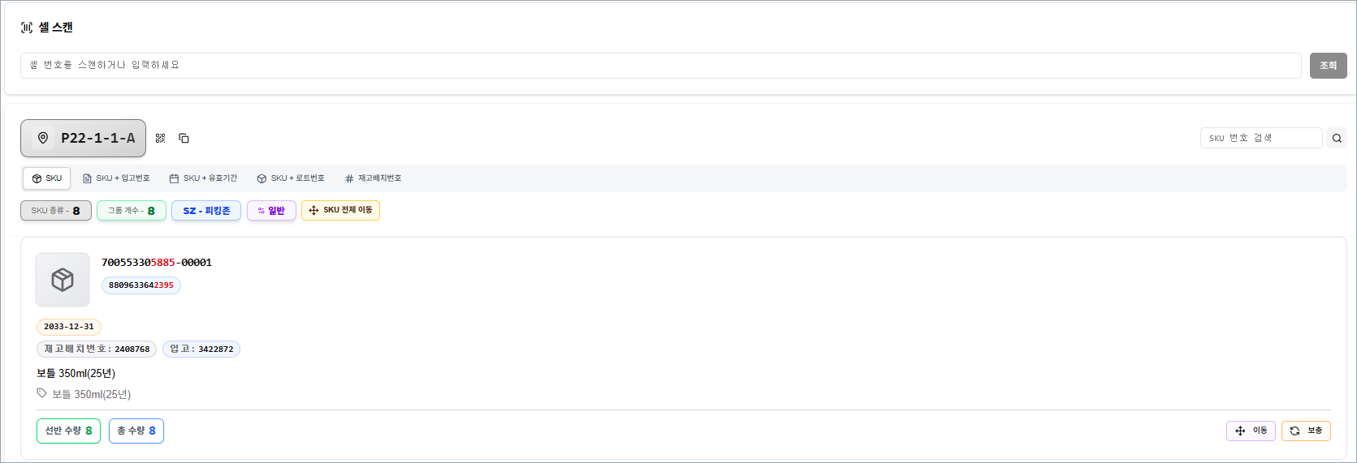
선반/블록관리 (셀 관리) 화면
화면 목적: 셀 번호를 스캔/입력하여 보관 SKU의 위치·재고를 조회하고, 셀 타입/속성 변경 및 SKU 수정·이동·보충.
진입 경로: https://sw.tracxlogis.com/cell-management
항목명 | 유형 | 필수여부 | 설명
셀 스캔 입력 | 입력(text) | 필수 | 자동 대문자, Enter=조회
조회 | 버튼 | - | 입력한 셀 조회
그룹핑 탭 | 버튼(Tabs) | - | SKU/입고/유통기한/로트/재고배치
수정 / 이동 / 보충 | 버튼(행) | 조건부 | 권한·셀 타입·수량 조건에 따라 노출

- 셀 번호를 스캔/입력하고 조회를 누릅니다.
- 그룹핑 탭을 바꿔 SKU를 정렬/그룹화합니다.
- 셀 타입/속성 배지를 눌러 변경하거나 QR로 확인·공유합니다.
- SKU 행에서 조건에 따라 수정/이동/보충을 수행합니다.
- 빈 입력 시 "셀 번호를 입력해주세요", 결과 0건 "조회된 데이터가 없습니다".
- 수정 버튼은 권한·창고옵션·셀 타입·수량 조건을 모두 만족할 때만 노출됩니다.

셀 상세
［화면 캡처 삽입 위치］ 셀 상세 — 실제 화면 캡처로 교체하세요
화면 목적: 특정 셀 번호를 URL로 받아 다이얼로그 없이 페이지로 셀 정보를 표시. 셀 관리와 동일 컴포넌트 사용.
진입 경로: https://sw.tracxlogis.com/cell-management/[cellNo]
항목명 | 유형 | 필수여부 | 설명
셀 정보 카드 | 목록 | - | URL 셀 번호로 자동 조회된 SKU 위치·재고
그룹핑/행 작업 | 버튼·목록 | - | 셀 관리 화면과 동일

- /cell-management/{셀번호} 경로로 접근하면 자동 조회됩니다.
- 이후 그룹핑 전환, 셀 타입/속성 변경, SKU 수정/이동/보충은 셀 관리와 동일합니다.
- SSR 비활성으로 로드되며 로딩 중 스피너가 표시됩니다.

SKU 관리

SKU 관리 목록 (3PL)
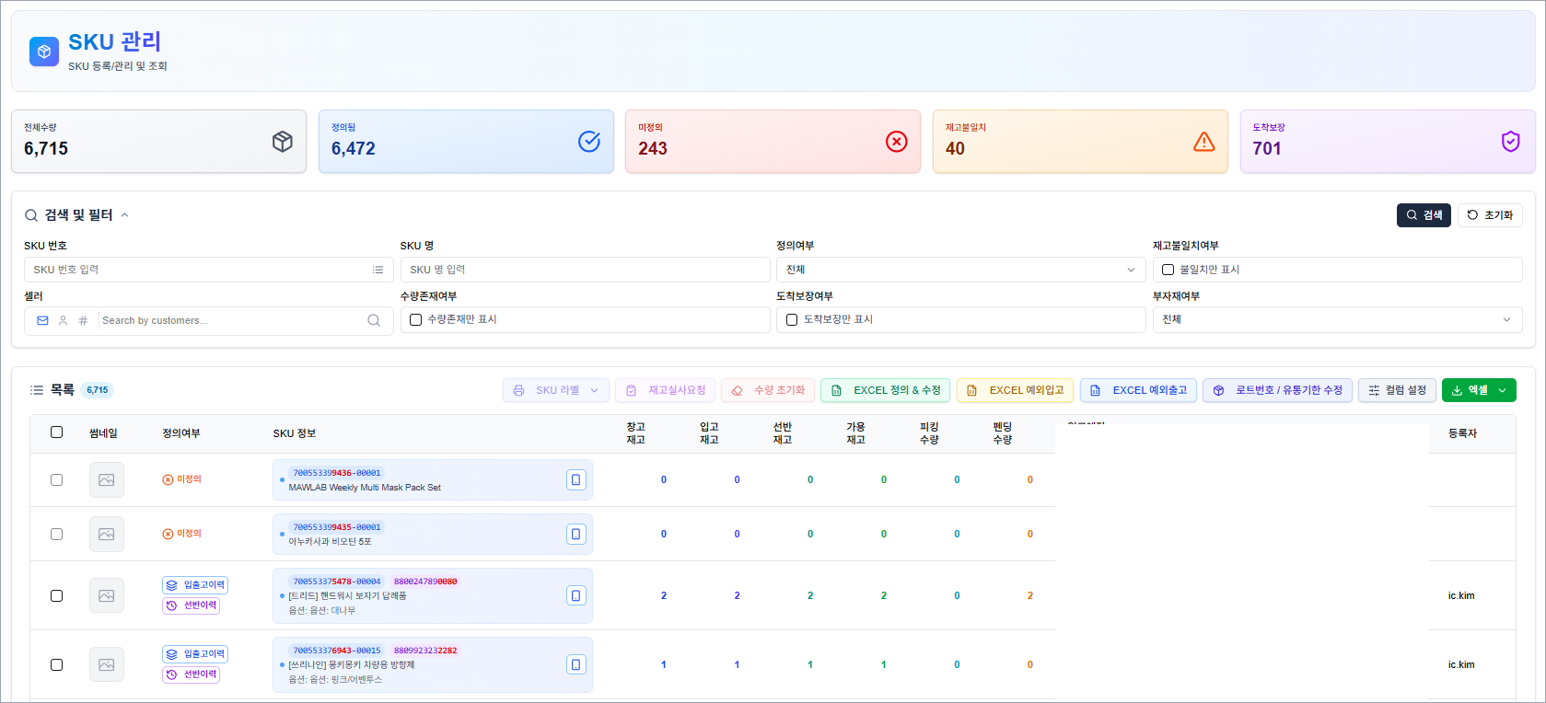
SKU 관리 목록 (3PL) 화면
화면 목적: 창고 SKU를 검색·조회하고 대량 엑셀 정의/입출고, 재고실사 요청, 재고 초기화, 라벨 출력. SKU 관리 메뉴 기본 화면.
진입 경로: 좌측 메뉴에서 진입
항목명 | 유형 | 필수여부 | 설명
통계 카드 | 통계 카드 | - | 전체수량/정의됨/미정의/재고불일치/도착보장
SKU 번호·명 | 입력 | - | 검색 필터
정의여부/재고불일치 | 선택·체크 | - | 필터
SKU 목록 테이블 | 목록 | - | 컬럼 설정 가능, 행 선택

- 대시보드 카드 클릭 또는 검색 필터 후 검색.
- 행 선택 후 라벨 출력/재고 초기화 등 일괄 작업.
- 신규 SKU 등록, 대량 처리는 EXCEL 정의/예외입고/예외출고.
- 재고실사요청으로 실사 세션 생성.
- 라벨 출력 시 선택 SKU가 없으면 안내가 표시됩니다.
- 창고 코드 미설정 시 접근 권한 없음 안내.

재고 재배치
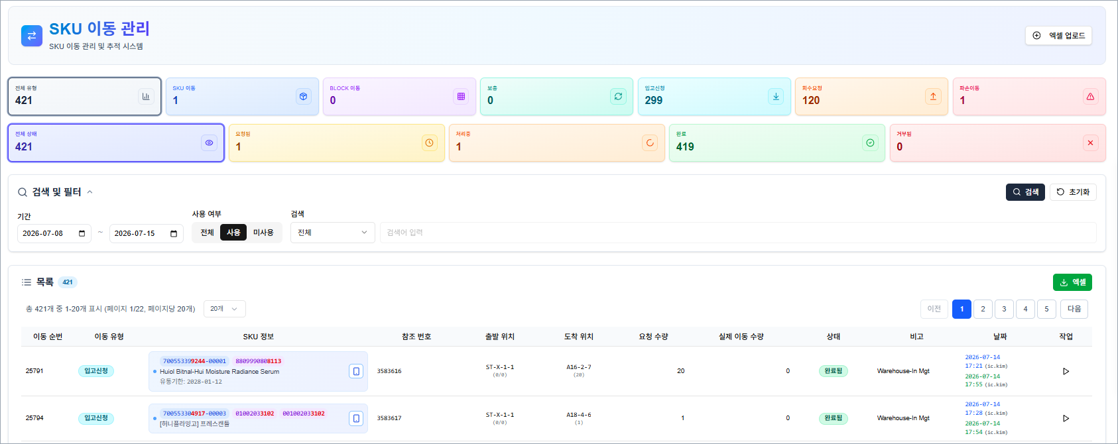
재고 재배치 화면
화면 목적: 창고 내 SKU 위치 이동(재배치)을 요청·추적·처리. 바코드 스캐너 상시 활성.
진입 경로: https://sw.tracxlogis.com/sku-moving-mgt
항목명 | 유형 | 필수여부 | 설명
이동유형 카드 | 통계 카드 | - | SKU이동/BLOCK이동/보충/입고신청/회수요청/파손이동
상태 카드 | 통계 카드 | - | 요청됨/처리중/완료/거부됨
검색 조건 | 선택 | - | 이동순번/SKU/위치/작업자 등
목록 테이블 | 목록 | - | 이동순번·유형·SKU·위치·수량·상태

- 대시보드 카드로 유형/상태 필터를 지정합니다.
- 기간·사용여부·검색조건 후 검색.
- 행의 작업 버튼으로 상세 처리 모달을 엽니다.
- 대량 등록은 엑셀 업로드, 회수요청은 일괄 처리를 사용합니다.
- 엑셀 검증: SKU No/Moving Type 누락, 이동유형 혼재 불가 등.
- 이동유형은 R(보충)/S(SKU이동)만 엑셀 허용.

재배치 상세
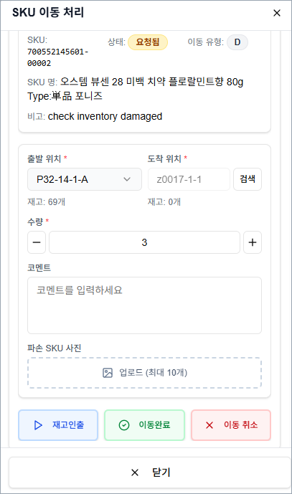
재배치 상세 화면
화면 목적: 단건/그룹 SKU 이동 요청 상세를 확인하고 상태 처리(이동진행/완료/취소/삭제).
진입 경로: https://sw.tracxlogis.com/sku-moving-detail/[seq]
항목명 | 유형 | 필수여부 | 설명
출발 위치 | 선택/표시 | 필수 | R이면 드롭다운, P면 읽기전용
도착 위치 | 입력+버튼 | 필수 | 검색으로 셀 선택
수량 | 입력 | 필수 | 단건은 −/+ 버튼
파손 SKU 사진 | 파일 업로드 | - | 파손이동일 때 최대 10개

- 출발/도착 위치와 수량을 지정합니다.
- 이동진행/이동완료/이동취소/삭제 후 확인.
- 바코드 CELL_LOCATION 스캔 시 도착 위치가 자동 설정됩니다.
- 상태 전이 규칙에 따라 변경 가능한 상태가 제한됩니다.
- 이동 완료는 도착 위치를 셀 레벨까지 지정해야 합니다.

재고 실사
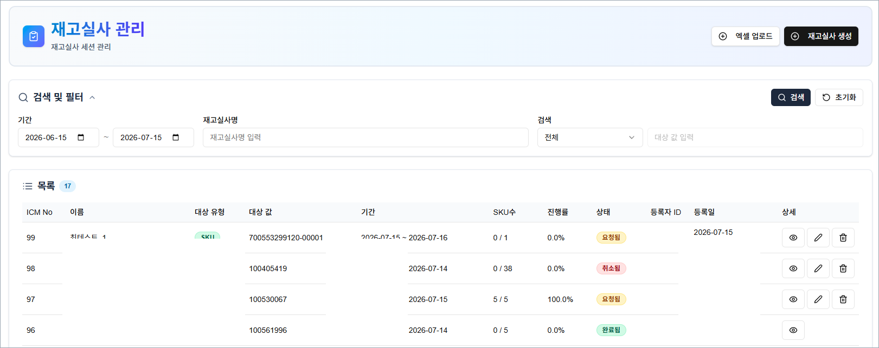
재고 실사 화면
화면 목적: 재고실사 세션(마스터)을 생성·조회·수정·삭제하고 진행 관리.
진입 경로: https://sw.tracxlogis.com/inventory-check
항목명 | 유형 | 필수여부 | 설명
재고실사명 | 입력 | - | 검색
검색(대상 유형) | 선택 | - | 전체/Block/Zone/Seller/SKU
목록 테이블 | 목록 | - | ICM No·이름·대상·기간·진행률·상태

- 기간/재고실사명/대상 조건 후 검색.
- 신규 생성은 재고실사 생성 또는 엑셀 업로드.
- 상세보기로 실사 진행, 미완료는 수정/삭제 가능.
- 생성 시 이름·대상·기간이 필수이며 시작일<종료일 검증.

재고실사 생성 모달
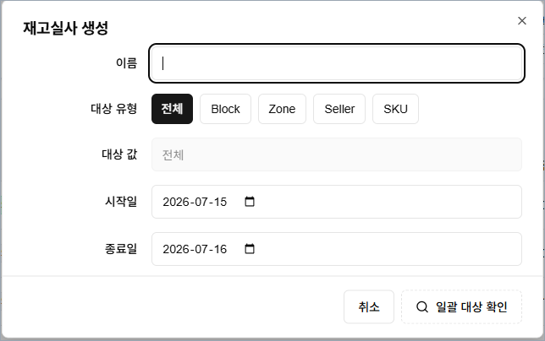
재고실사 생성 모달 화면
화면 목적: 재고실사 세션(마스터)을 신규 생성하는 다이얼로그. 이름·대상 유형·대상 값·시작일·종료일을 입력하고 "일괄 대상 확인" 후 "생성"으로 실사 세션을 만든다.
진입 경로: 좌측 메뉴에서 진입
항목명 | 유형 | 필수여부 | 설명
이름 | 입력 | 필수 | 실사 세션 이름
대상 유형 | 버튼 그룹 | 필수 | 전체/Block/Zone/Seller/SKU
대상 값 | 입력/선택 | 조건부 | 유형 SKU면 SKU 검색, 그 외 텍스트
시작일 / 종료일 | 날짜 | 필수 | 시작일 < 종료일

- 재고실사 관리 화면에서 "재고실사 생성" 버튼을 클릭합니다.
- 이름과 대상 유형·값을 입력합니다.
- 시작일·종료일을 지정합니다.
- "일괄 대상 확인"으로 대상 SKU를 확인 후 "생성"을 클릭합니다.
- 이름 미입력 시 "이름이 필요합니다", 대상 0건이면 "대상을 찾을 수 없습니다" 안내.
- 시작일 > 종료일이면 "시작일은 종료일보다 이전이어야 합니다" 오류.

실사 수행
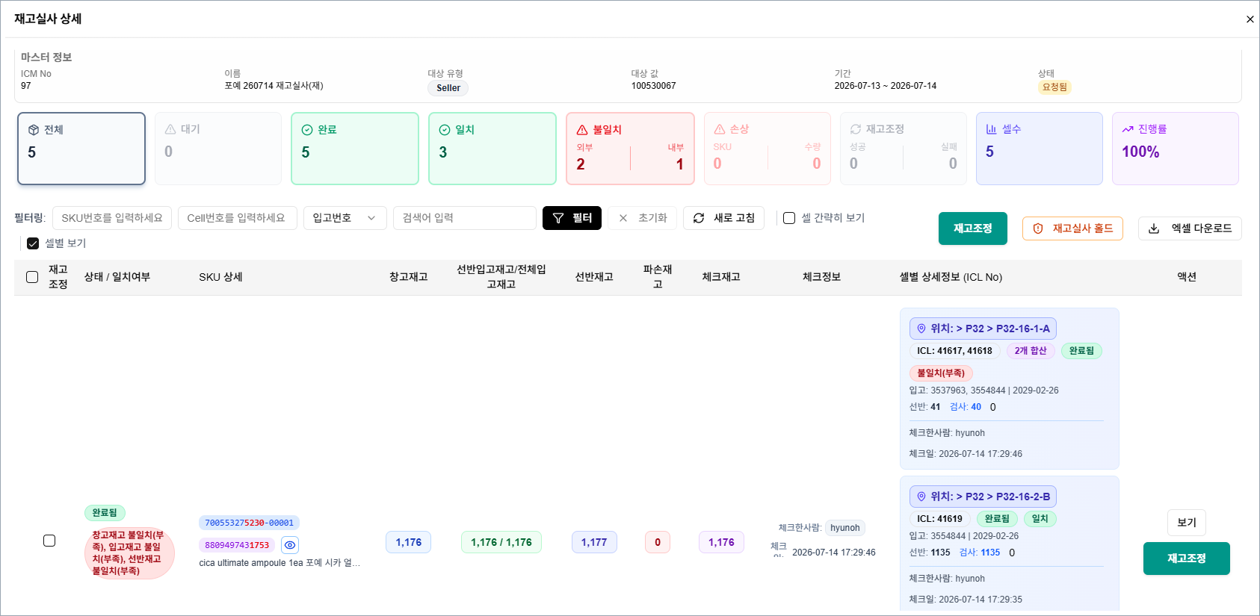
실사 수행 화면
화면 목적: 특정 마스터의 SKU/셀 단위 실사를 진행하고 통계·재고조정·엑셀 다운로드. 재고실사 목록의 상세로 진입.
진입 경로: 좌측 메뉴에서 진입
항목명 | 유형 | 필수여부 | 설명
대시보드 카드 | 통계 카드 | - | 전체/대기/완료/일치/불일치/손상/재고조정/진행률
필터 | 입력/선택 | - | SKU번호·Cell번호·검색조건
행 액션 | 버튼 | - | 보기/시작/재시작

- 대시보드 카드/필터로 대상 SKU를 좁힙니다.
- 시작/재시작/보기로 진행 다이얼로그를 엽니다.
- 셀별 검사수량·파손재고·코멘트 입력 후 저장.
- 불일치는 재고조정으로 조정, 필요 시 홀드.
- 검사≠셀수량 시 불일치 감지 경고가 표시됩니다.
- 재고조정 후 홀드가 자동 해제됩니다.

마감리포트
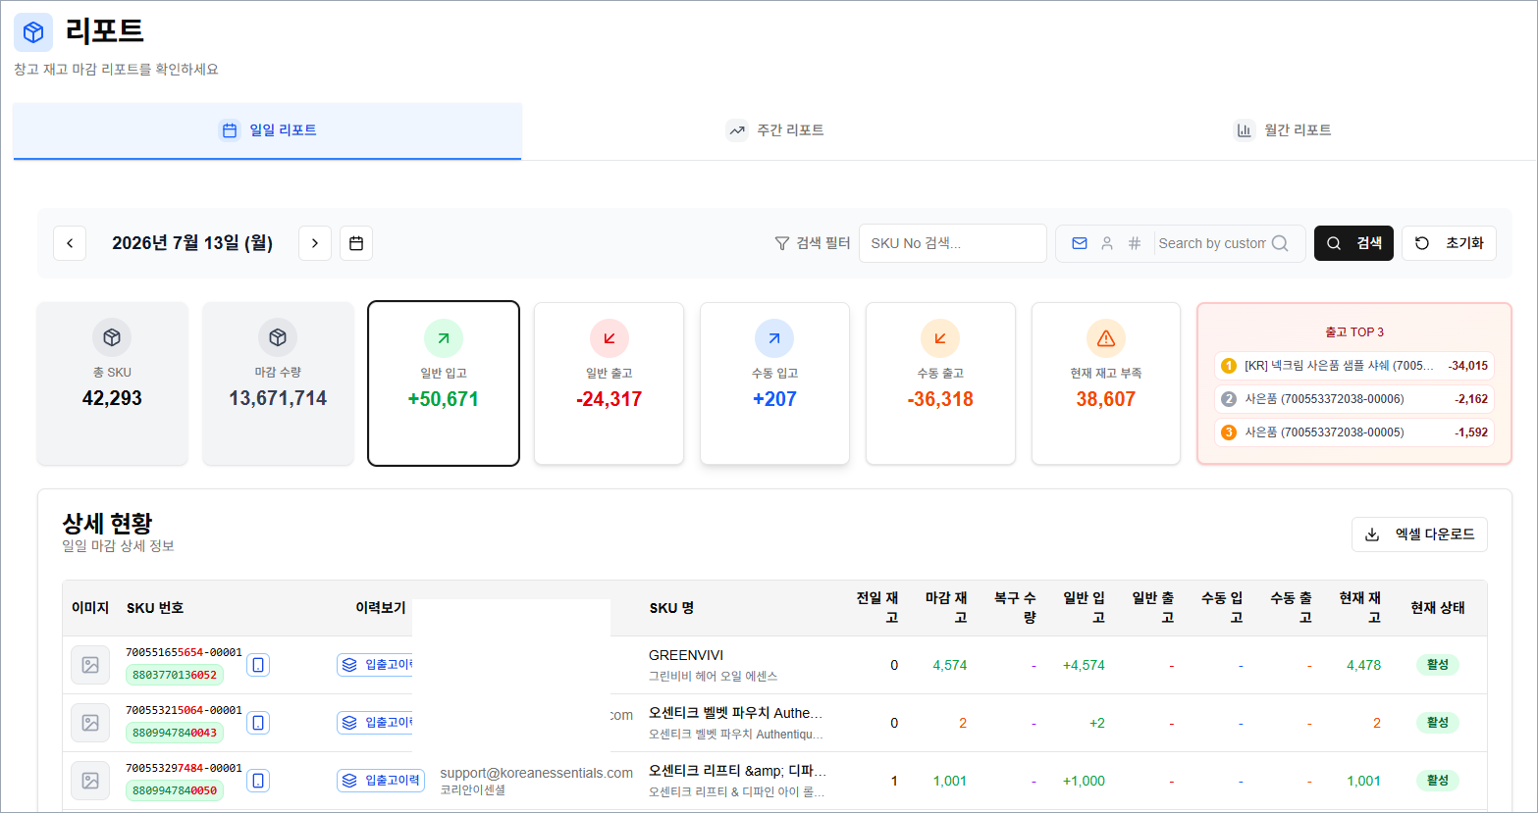
마감리포트 화면
화면 목적: 재고 마감 현황을 일/주/월 단위로 조회·다운로드.
진입 경로: https://sw.tracxlogis.com/reports?page=ICR
항목명 | 유형 | 필수여부 | 설명
기간 선택 | 날짜/월 | - | 일간=단일, 월간=월 그리드
대시보드 카드 | 통계 카드 | - | 총SKU/마감수량/입고/출고/재고부족/출고TOP3
상세 테이블 | 목록 | - | SKU·기간재고·마감재고·입출고·현재재고

- 탭(일/주/월)과 기간을 선택합니다.
- SKU·셀러 필터 후 검색.
- 대시보드 카드로 입출고 유형별 상세를 필터링합니다.
- 재고 색상: 0=빨강, <10=주황, 그 외 초록.

반품 출고 관리
［화면 캡처 삽입 위치］ 반품 출고 관리 — 실제 화면 캡처로 교체하세요
화면 목적: 반품(반출) 요청 목록을 기간·상태·검색어·셀러로 조회하고 수신자·SKU·커뮤니케이션·출력(RTV) 처리, 엑셀 다운로드.
진입 경로: https://sw.tracxlogis.com/return-outbound-mgt
항목명 | 유형 | 필수여부 | 설명
기간 | DateRange | - | 기본 최근 1개월
상태/검색유형 | Select | - | 반출번호/SKU 번호
셀러 | 다중선택 | - | 고객 선택
목록 테이블 | 목록 | - | 상태·발송·수신·셀러·일자·액션

- 기간·상태·검색·셀러 조건을 지정합니다.
- 검색으로 목록을 조회합니다.
- 행 액션(RTV출력·수신자·커뮤니케이션·SKU)으로 처리합니다.
- 엑셀(일반/SKU)로 다운로드합니다.
- 고객 선택 시 검색유형보다 우선하여 조회됩니다.
- 커뮤니케이션은 미읽음 수를 배지로 표시합니다.

입고 관리

입고신청
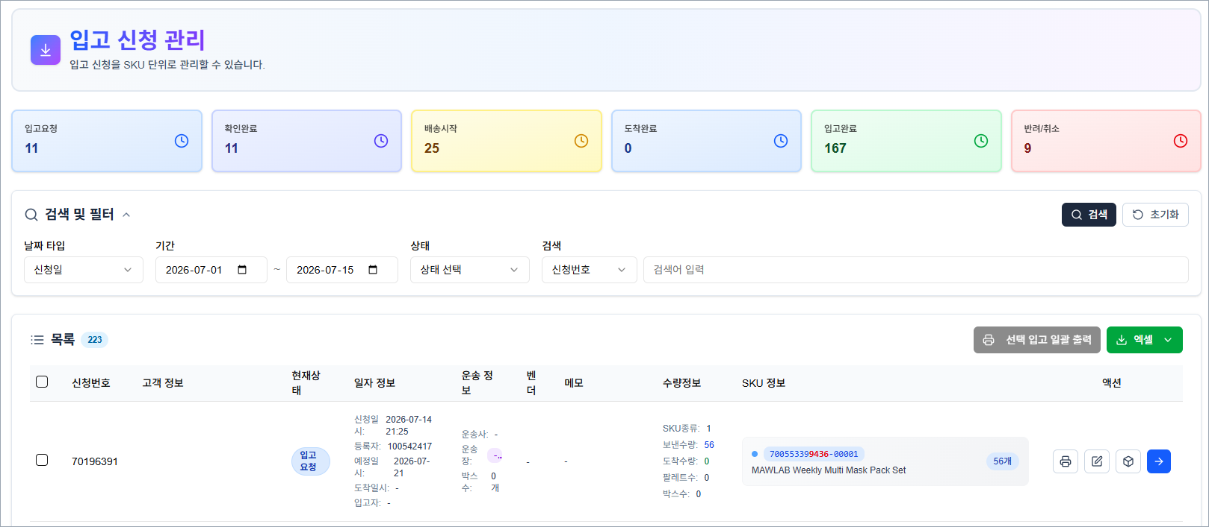
입고신청 화면
화면 목적: 입고 화물의 신청·확인·배송·도착·완료 전 과정을 조회하고 상태를 진행.
진입 경로: https://sw.tracxlogis.com/warehouse-inbound
항목명 | 유형 | 필수여부 | 설명
상태 통계 카드 | 목록(클릭) | - | 입고요청/확인완료/배송시작/도착완료/입고완료/반려취소
날짜타입 | 입력(Select) | - | 신청일/변경일/도착예정일/도착일 등
검색타입 | 입력(Select) | - | 신청번호/입고번호/운송장/SKU/벤더/고객
목록 | 목록 | - | 신청번호·고객·상태·일자·운송·수량·SKU
진행 | 버튼(행) | - | 다음 상태로 진행

- 상단 카드 또는 검색 필터로 조회 범위를 지정합니다.
- 검색 버튼으로 목록을 조회합니다.
- 행의 수정/보기로 상세를, SKU로 SKU 목록을 확인합니다.
- 진행 버튼으로 상태를 다음 단계로 이동합니다.
- (비3PL) 신규입고신청·엑셀업로드로 등록합니다.
- 3PL은 C1→C2→C3→C4→CC, 비3PL은 C1→C4→CC 순으로 진행합니다.
- 입고완료 시 SKU 미저장/미컨펌이 있으면 진행이 차단됩니다.
- 바코드 유형에 따라 검색타입이 자동 지정됩니다.

입고 SKU
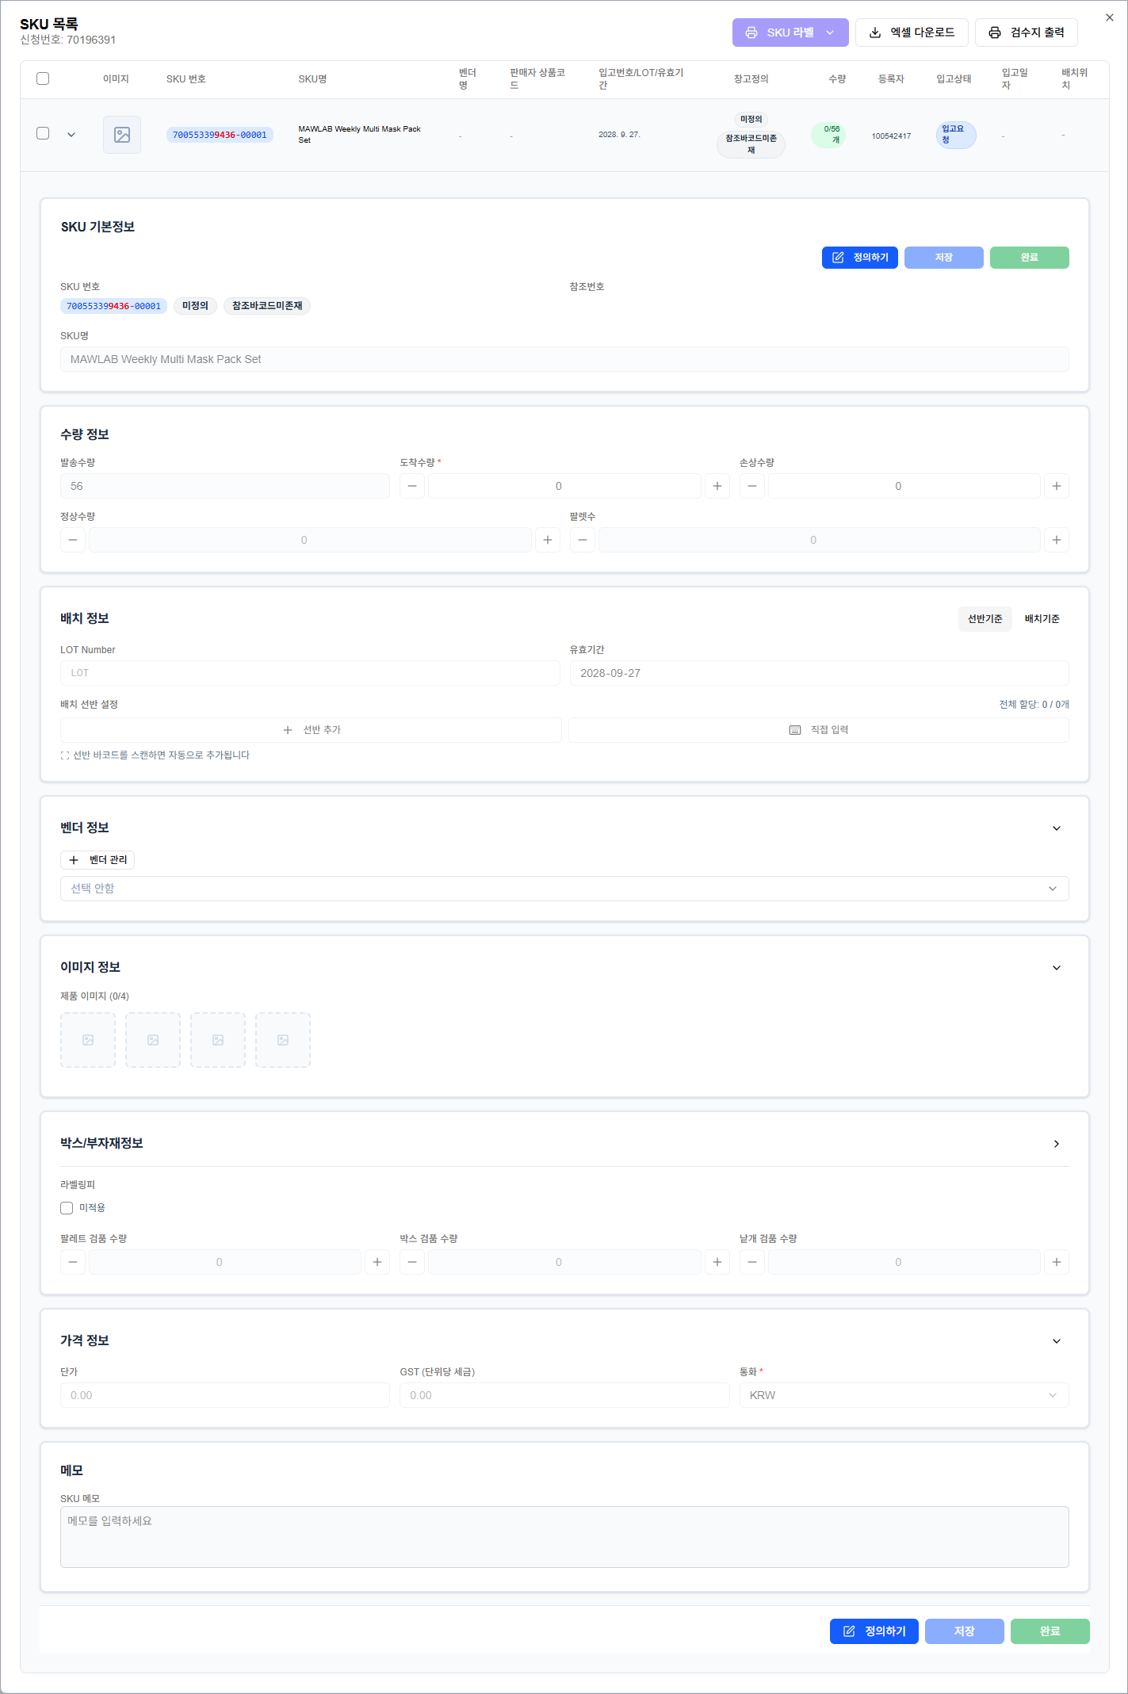
입고 SKU 화면
화면 목적: 특정 입고신청의 SKU 도착수량·손상수량 입력, 보관 선반 지정, SKU 정의, 입고완료(컨펌). 입고신청의 SKU 버튼으로 진입.
진입 경로: 좌측 메뉴에서 진입
항목명 | 유형 | 필수여부 | 설명
도착수량 | 입력(숫자) | 예 | 저장 시 필수, 스캔 시 +1
손상수량 / 손상 셀 | 입력 | - | 정상수량 = 도착-손상
보관 선반(배치) | 입력 | - | 선반별 수량 합계 ≤ 도착수량
정의하기 | 버튼 | - | 미정의 SKU 정의
입고완료 | 버튼 | - | 해당 SKU 컨펌

- SKU 행을 클릭해 상세 편집을 펼칩니다.
- 도착수량을 입력합니다(스캔 시 자동 +1).
- 보관 선반을 추가하고 수량을 배분합니다.
- 저장 후 개별 입고완료 또는 상단 진행으로 카고 상태를 진행합니다.
- 카고 상태가 입고완료(CC)면 읽기 전용입니다.
- 선반 수량 합계가 도착수량을 초과하면 수량 초과 경고.

피킹 & 패킹

픽킹 리스트 생성
［화면 캡처 삽입 위치］ 픽킹 리스트 생성 — 실제 화면 캡처로 교체하세요
화면 목적: 팩킹(주문) 목록을 조건별 조회·필터하여 선택/전체 주문으로 픽킹 리스트를 생성. 피킹 & 패킹 > 픽킹 리스트 생성.
진입 경로: 좌측 메뉴에서 진입
항목명 | 유형 | 필수여부 | 설명
국내/해외·컷오프·주문타입 | 필터 | 선택 | 대시보드 상단 필터
고객/판매사이트/배송사/박스타입 | 필터 | 선택 | 고급검색
주문 목록 테이블 | 목록 | - | 체크박스 선택, 정렬
선택픽킹생성 / 전체픽킹생성 | 버튼 | - | 선택 또는 전체 주문 생성
엑셀 다운로드 | 버튼 | - | 팩킹번호/SKU 기준

- 대시보드 카드/필터로 조회 범위를 지정합니다.
- 고급검색으로 상세 조건을 설정합니다.
- 주문 목록에서 대상 주문을 체크합니다.
- 선택/전체 픽킹생성으로 픽킹 리스트를 생성합니다.
- 데이터 로딩 실패 시 토스트가 표시됩니다.
- 필터 변경 시 대시보드·목록이 재조회됩니다.

픽킹 리스트 관리
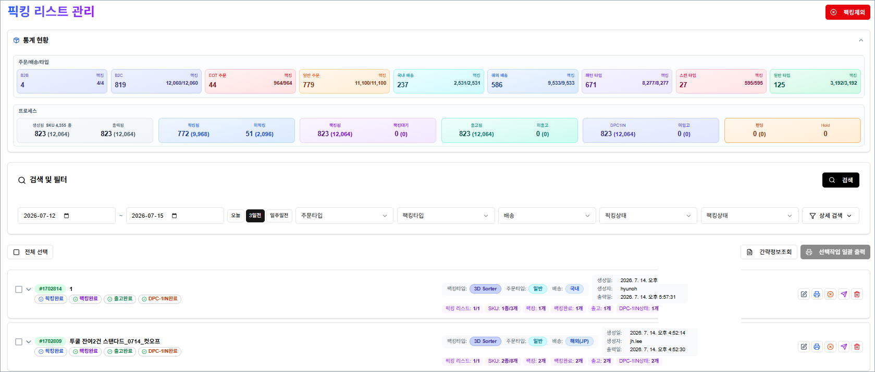
픽킹 리스트 관리 화면
화면 목적: 생성된 픽킹 작업 및 하위 리스트를 조회·관리(삭제·픽킹취소·작업자 리셋·출력·발송처리·Hold). 바코드 연동.
진입 경로: 좌측 메뉴에서 진입
항목명 | 유형 | 필수여부 | 설명
통계 현황 | 대시보드 | - | 상태별 프로세스 카드
검색타입 | 필터 | - | 작업번호/작업명/픽킹/팩킹/등록자/주문/SKU
픽킹/팩킹/출력/출고 상태 | 필터 | - | 각 상태 필터
작업 목록 | 목록 | - | 확장 시 하위 픽킹 리스트 표시

- 통계 카드/검색 조건 후 검색.
- 작업 행 클릭 시 하위 픽킹 리스트가 펼쳐집니다.
- 각 액션(팩킹/SKU 보기, 출력, 발송처리, 삭제, 취소, Hold)을 수행합니다.
- 여러 작업을 체크해 일괄 출력합니다.
- 진행중/완료 상태가 하나라도 있으면 삭제 불가.
- Hold 설정은 조건 충족 시에만 가능합니다.

패킹 리스트
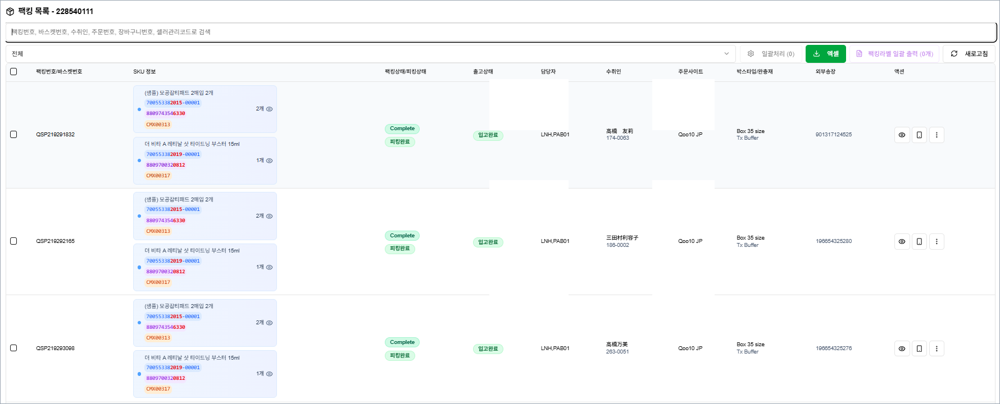
패킹 리스트 화면
화면 목적: 픽킹 리스트에 속한 팩킹건 목록을 표시(모바일 새 창).
진입 경로: https://sw.tracxlogis.com/picking-list-mgt/packing-list
항목명 | 유형 | 필수여부 | 설명
팩킹번호 입력 | 입력 | 선택 | 팩킹번호 조회 모드
팩킹 목록 | 목록 | - | 픽킹번호에 속한 팩킹건
팩킹라벨 출력 | 버튼 | - | 선택 팩킹 라벨 출력
바스켓번호 변경 | 버튼 | - | 팩킹 바스켓번호 변경

- 팩킹 목록 보기 실행 시 새 창으로 열립니다.
- 대상 팩킹건을 확인·선택 후 라벨 출력·바스켓 변경을 수행합니다.
- 선택 팩킹이 없으면 "출력할 팩킹을 선택해주세요" 안내.

SKU 리스트
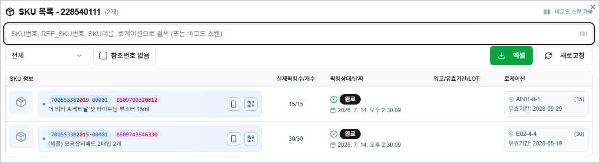
SKU 리스트 화면
화면 목적: 픽킹번호의 SKU 목록을 표시(모바일 새 창).
진입 경로: https://sw.tracxlogis.com/picking-list-mgt/sku-list
항목명 | 유형 | 필수여부 | 설명
검색어 입력 | 입력 | 선택 | SKU/REF/이름/로케이션·바코드
SKU 목록 테이블 | 목록 | - | 실제픽킹수·필요수량·픽킹상태·로케이션
엑셀 다운로드 | 버튼 | - | 표시 SKU xlsx 저장

- SKU 보기 실행 시 새 창으로 열립니다.
- 검색/스캔으로 특정 SKU를 필터링합니다.
- 필요 시 엑셀로 저장합니다.
- 로드 실패 시 안내가 표시됩니다.

픽킹 리스트 상세
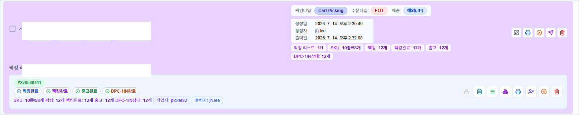
픽킹 리스트 상세 화면
화면 목적: 픽킹 번호로 픽킹/작업/출력 이력 상세를 조회. 바코드·URL 자동 조회.
진입 경로: https://sw.tracxlogis.com/picking-list-detail
항목명 | 유형 | 필수여부 | 설명
픽킹 번호 입력 | 입력 | 필수 | Enter/조회
픽킹 정보/통계 | 표시 | - | 상태·팩킹/SKU/출고 개수
작업 정보/출력 정보 | 접이식 목록 | - | 작업번호·타입, 출력 이력

- 픽킹 번호를 입력/스캔하고 조회합니다.
- 정보·통계·작업·출력 이력을 확인합니다.
- SKU 보기/팩킹정보/라벨 출력/바스켓보기를 실행합니다.
- 없는 번호는 "픽킹 번호를 찾을 수 없습니다" 안내.

픽킹 리스트
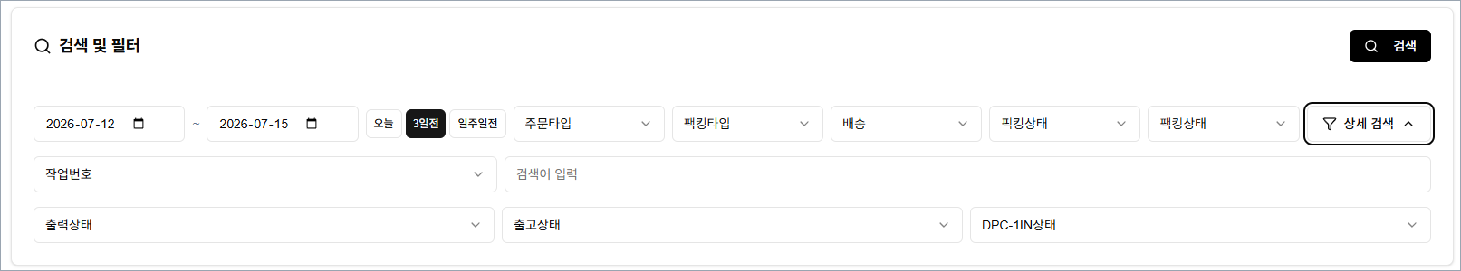
픽킹 리스트 화면
화면 목적: 작업자별/조건별 픽킹 리스트를 조회하고 클릭 시 피킹 수행으로 이동. 무한 스크롤·그룹화.
진입 경로: https://sw.tracxlogis.com/picking-list
항목명 | 유형 | 필수여부 | 설명
날짜/작업자/상태 | 필터 | 선택 | 기본 2일 전~오늘
택배 타입/검수 상태 | 필터 | 선택 | -
검색 결과 | 목록 | - | 클릭 시 피킹 수행 이동

- 조건을 지정하고 Search를 누릅니다.
- 그룹화/정렬로 목록을 봅니다.
- 항목 클릭 시 피킹 수행 화면이 열립니다.
- 결과가 없으면 No search results 표시.

피킹 수행
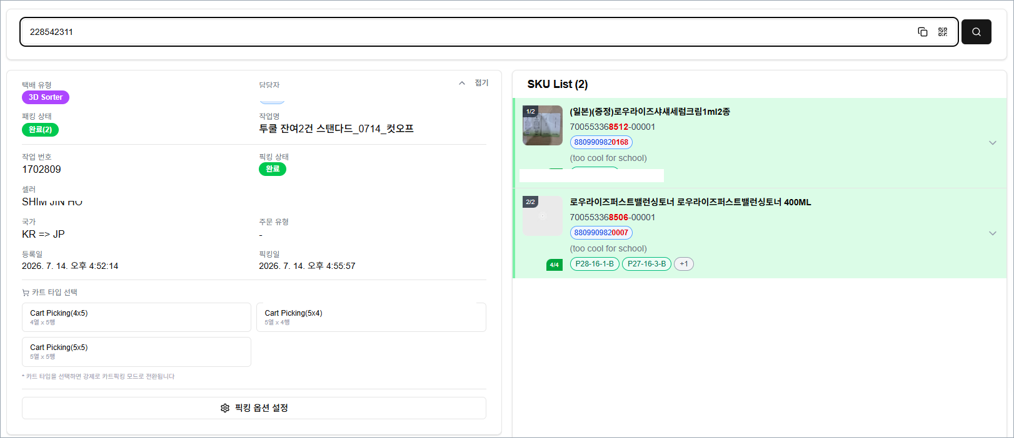
피킹 수행 화면
화면 목적: 픽킹 번호를 스캔/입력하여 SKU·셀을 스캔하며 실제 피킹을 진행·확정. Cart PTL·바스켓 매핑 지원.
진입 경로: https://sw.tracxlogis.com/picking
항목명 | 유형 | 필수여부 | 설명
픽킹 번호 입력 | 입력 | 필수 | 스캔/입력
픽킹 헤더 | 표시 | - | Parcel Type·작업자·상태
할당/할당취소 | 버튼 | - | 작업자 배정
SKU 목록/상세 | 목록/입력 | - | 셀 선택·수량 스캔

- 픽킹 번호를 스캔/조회하여 데이터를 불러옵니다.
- 작업자 할당·카트 타입·픽킹 옵션을 설정합니다.
- SKU 바코드를 스캔하고 셀 선택 후 수량을 스캔합니다.
- 수량이 채워지면 확인되고 전체 완료 시 자동 완료됩니다.
- 픽킹 미조회 상태에서 SKU 스캔 시 안내(TTS)가 나옵니다.
- 셀 미선택 시 "셀을 먼저 선택하거나 스캔해주세요".

출고 관리

일반출고
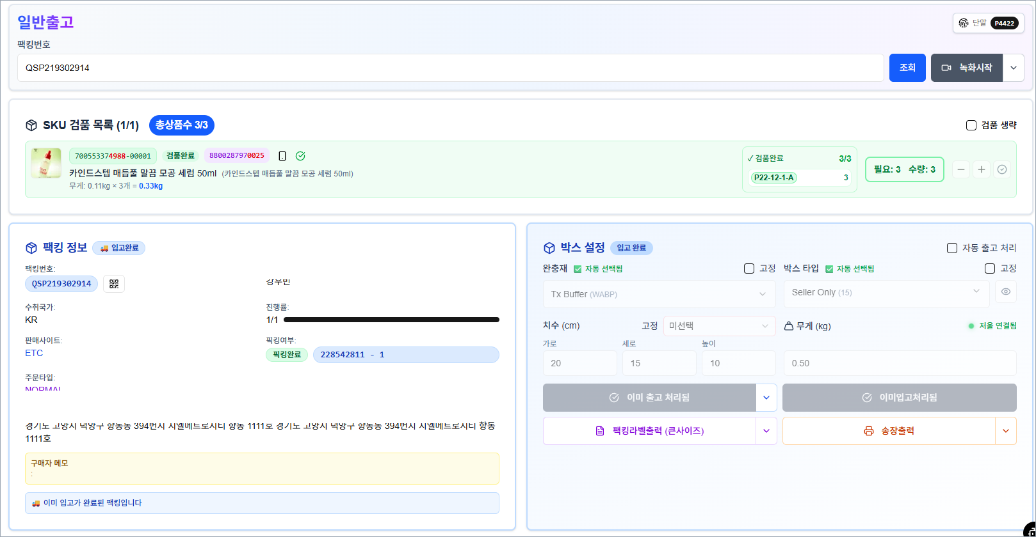
일반출고 화면
화면 목적: 팩킹번호를 조회하여 SKU 검품 → 박스/완충재/치수/무게 → 출고처리 → DPC-1IN → 라벨/송장 출력. 저울·바코드·영상 지원.
진입 경로: https://sw.tracxlogis.com/fulfillment-out
항목명 | 유형 | 필수여부 | 설명
팩킹번호 | 입력 | 필수 | Enter/조회/스캔
완충재 / 박스 타입 | Select | 출고/입고 필수 | 고정 체크박스
치수(cm)/무게(kg) | 입력 | 입고 시 필수 | 저울 자동 입력
SKU 검품 목록 | 목록(카드) | - | −/＋, 필요수량 채우기

- 팩킹번호를 조회해 SKU 검품 목록을 불러옵니다.
- SKU를 스캔/＋로 검품 수량을 채웁니다.
- 박스·완충재·치수·무게·배송사를 지정합니다.
- 출고처리 → DPC-1IN → 팩킹라벨/송장 출력.
- 출고/입고 시 박스 타입과 완충재는 필수입니다.
- B2B 주문은 B2B 페이지로 이동을 권장합니다.

패턴출고
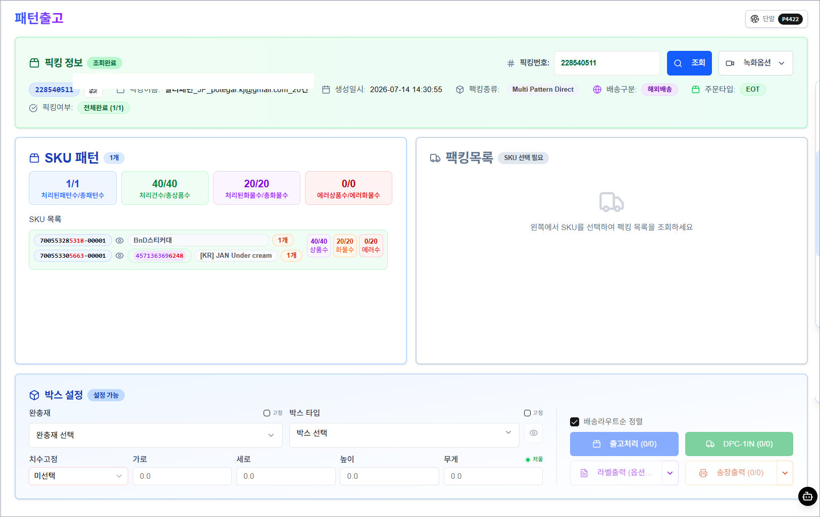
패턴출고 화면
화면 목적: 픽킹리스트 번호로 SKU 패턴·화물 목록을 불러와 검품 → 박스/치수/무게 → 출고 → 입고 → 라벨/송장.
진입 경로: https://sw.tracxlogis.com/fulfillment-pattern-out
항목명 | 유형 | 필수여부 | 설명
픽킹번호 | 입력 | 필수 | PICK: 접두어 자동 제거
패턴처리/스캔처리 | 토글 | - | 처리 모드 전환
완충재/박스 타입 | Select | 출고/입고 필수 | 고정
SKU 패턴/팩킹목록 | 목록(카드) | - | 처리 진행 통계

- 픽킹번호를 조회합니다.
- 패턴/스캔 처리 모드를 전환합니다.
- SKU 선택 → 검품하기로 스캔·완료합니다.
- 박스·완충재 설정 후 출고처리 → DPC1IN → 송장/라벨.
- 패턴모드는 검품 필수, 스캔모드는 자동 출고 옵션.
- 입고 시 치수·무게가 올바르게 입력되어야 합니다.

패턴출고 패킹기록
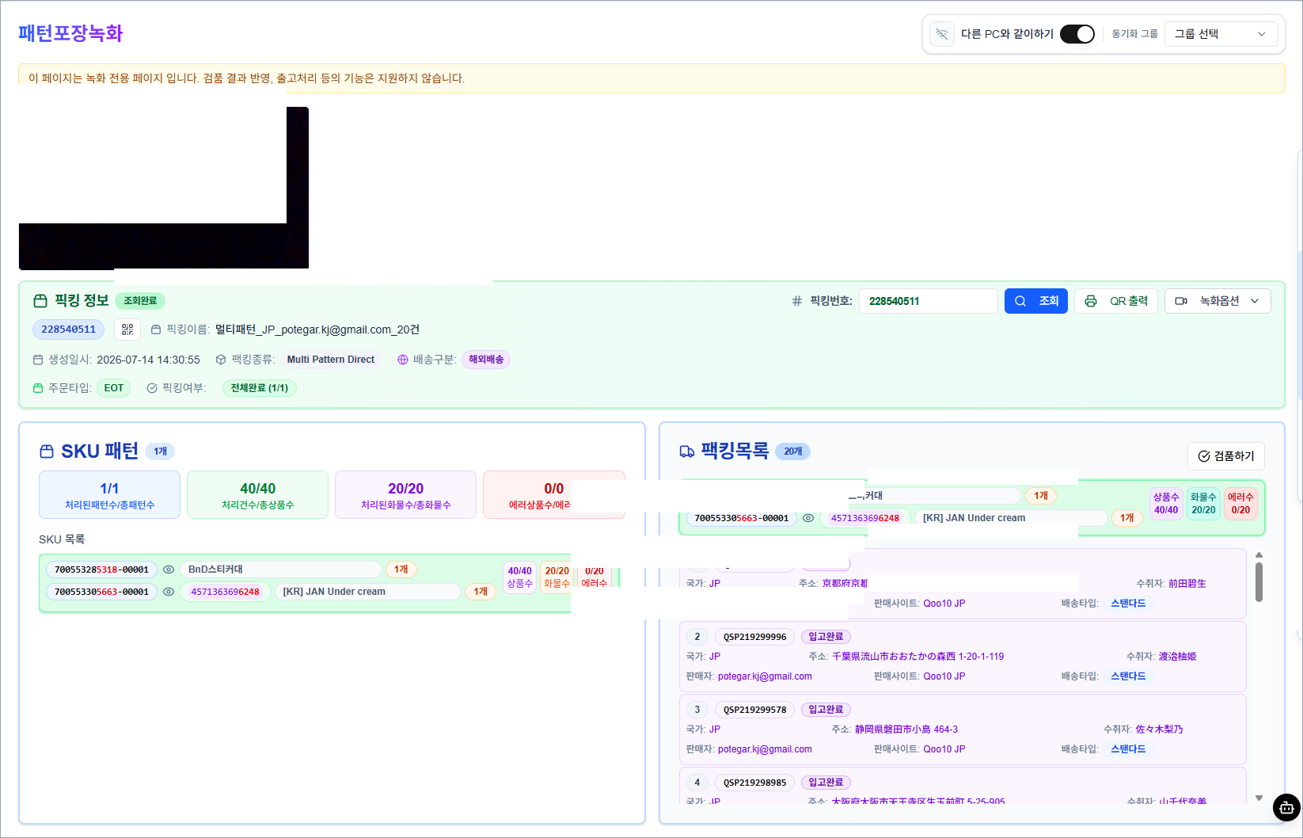
패턴출고 패킹기록 화면
화면 목적: 픽킹번호 조회 후 SKU 패턴·팩킹을 표시하고 카메라로 팩킹 과정을 녹화(조회·녹화 전용).
진입 경로: https://sw.tracxlogis.com/fulfillment-pattern-out/packing-record
항목명 | 유형 | 필수여부 | 설명
다중 PC 동기화 | 스위치 | 선택 | WebSocket 그룹 동기화
픽킹번호 | 입력 | 필수 | 조회
녹화옵션 | 드롭다운 | - | 자동/수동/카메라 설정
검품 다이얼로그 | 모달 | - | SKU 스캔 수량·완료

- (선택) 다중 PC 동기화 그룹을 선택합니다.
- 픽킹번호를 조회합니다.
- 자동/수동 녹화를 시작합니다.
- SKU를 스캔/검품 완료합니다.
- 이 화면은 조회·녹화 전용으로 출고/입고 확정 기능이 없습니다.
- 카메라 미설정 시 설정 확인 안내.

B2B 출고
［화면 캡처 삽입 위치］ B2B 출고 — 실제 화면 캡처로 교체하세요
화면 목적: 패킹번호 조회 후 SKU 검품, 박스 3종 구성(SKU/합포장/팔렛트), 배송방식·임가공 설정 후 출고.
진입 경로: https://sw.tracxlogis.com/fulfillment-out-b2b
항목명 | 유형 | 필수여부 | 설명
패킹번호 | 입력 | 필수 | 조회/스캔
배송방식 | 라디오 | 필수 | 셀러픽업/택배/용차
박스 치수·무게 | 입력 | 택배 필수 | 박스별
임가공/작업 사항 | 입력·토글 | 선택 | 라벨링·쉬핑마크·상차 등

- 패킹번호를 조회합니다.
- SKU 검품 후 박스/합포장/팔렛트를 구성합니다.
- 배송방식·작업 사항·첨부파일을 입력합니다.
- 저장하기 → 출고하기.
- 택배는 모든 박스에 완충재·박스타입이 필수입니다.
- 피킹 미완료 주문은 출고할 수 없습니다.

주문 관리

풀필먼트 주문관리
［화면 캡처 삽입 위치］ 풀필먼트 주문관리 — 실제 화면 캡처로 교체하세요
화면 목적: 풀필먼트 주문을 조회·관리하는 대시보드. (?page=dashboard). 상세보기·펜딩·출고취소·픽킹리스트 삭제·라벨 출력·엑셀.
진입 경로: https://sw.tracxlogis.com/order-management
항목명 | 유형 | 필수여부 | 설명
날짜 타입/기간 | Select/날짜범위 | 선택 | 요청일 기본, 최근 1일
상태 | Select | 선택 | 대기/픽킹/팩킹/펜딩/출고/입고/취소
판매사이트 | 다중 체크 | 선택 | 그룹/개별
목록(주문 행) | 목록 | - | 팩킹·송장·상태·수취인·SKU·액션
라벨 출력/엑셀 | 버튼 | - | 선택 주문 라벨/주문별·SKU별

- 진입 시 기본 조건으로 1페이지가 자동 조회됩니다.
- 날짜·상태·주문타입·판매사이트·검색 조건을 지정합니다.
- 검색으로 조회합니다.
- 행의 상세/펜딩/취소/삭제로 처리하고, 체크 후 라벨을 출력합니다.
- 취소된 주문은 처리·라벨 출력이 불가합니다.
- 출고 완료 주문은 픽킹 리스트 삭제가 불가합니다.

주문상세
［화면 캡처 삽입 위치］ 주문상세 — 실제 화면 캡처로 교체하세요
화면 목적: 검색번호(또는 스캔)로 단일 팩킹 주문 상세를 조회. 풀필먼트 주문은 센터 변경·팩킹라벨출력 가능.
진입 경로: https://sw.tracxlogis.com/order-management/detail
항목명 | 유형 | 필수여부 | 설명
검색번호 입력 | 입력 | 필수 | 입력/스캔
상세 정보 카드 | 목록 | - | 팩킹·분할·배송·발송/수취인·SKU
센터 변경 | 버튼 | - | 대기 상태에서만 활성
팩킹라벨출력 | 버튼 | - | 풀필먼트·미취소 상태

- 검색번호를 입력/스캔하고 조회합니다.
- 상세 카드를 확인합니다.
- 대기 상태면 센터 변경으로 국가·물류센터를 변경합니다.
- QR/팩킹라벨을 출력합니다.
- 센터 변경은 대기 상태에서만 가능합니다.
- 코드별 오류 메시지가 안내됩니다.

오류화물 관리 / 통관 / 기타

설정 / Staff / 디바이스 / 로그인

슈트 분류 / 모바일 / 기타

슈트 설정
［화면 캡처 삽입 위치］ 슈트 설정 — 실제 화면 캡처로 교체하세요
화면 목적: 소터/수동 슈트별 분류코드·라우트 매핑, 번들박스 필수 여부·REGCHUTE QR 인쇄 관리. 변경은 웹소켓으로 분류 화면에 실시간 전파.
진입 경로: https://sw.tracxlogis.com/chute-config
항목명 | 유형 | 필수여부 | 설명
Chute kind | 토글 | 필수 | SORTER/MANUAL
슈트 카드 | 목록(카드) | - | 분류코드·라우트 목록
Bundle box required | 스위치 | 선택 | MANUAL 전용
Sorting Code / Route 설정 | 선택+태그 | 선택 | 추가/삭제
QR 인쇄 | 버튼 | - | 전체/단일 REGCHUTE QR

- SORTER/MANUAL을 선택합니다.
- 슈트 카드를 펼쳐 설정 영역을 엽니다.
- Sorting Code/Route를 추가하고 확인 팝업에서 등록합니다.
- QR 다이얼로그에서 인쇄 형식(A4/Label)을 골라 인쇄합니다.
- QR 페이로드는 REGCHUTE:{슈트번호} 형식입니다.
- MANUAL에서 매핑 변경 시 해당 슈트 번들박스 상태가 초기화됩니다.

작업자 추적 (공정별 인원 관리)
［화면 캡처 삽입 위치］ 작업자 추적 (공정별 인원 관리) — 실제 화면 캡처로 교체하세요
화면 목적: 공정(TMS/WMS)별 투입 인원을 QR 스캔으로 시작/종료 기록하고 이력·레포트를 조회. 탭: 현재/날짜별/레포트.
진입 경로: https://sw.tracxlogis.com/process-worker-tracking
항목명 | 유형 | 필수여부 | 설명
탭 | 버튼(Tabs) | - | 현재/날짜별/레포트
카테고리 선택 | 버튼(카드) | 필수 | TMS/WMS
공정 선택 | 버튼(칩) | 필수 | 공정 목록(활성 인원 배지)
QR 보기 | 버튼 | - | 공정 QR 다이얼로그
강제 종료 | 버튼 | - | 선택/개별 인원 작업 강제 종료

- 현재 탭에서 TMS/WMS 카테고리와 공정을 선택합니다.
- 작업자 QR 또는 공정 QR을 스캔하면 작업이 시작/종료됩니다.
- 현재 작업 중 인원을 개별/다중 선택 후 강제 종료할 수 있습니다.
- 날짜별/레포트 탭에서 기간·공정별 통계를 조회합니다.
- 공정 미선택 상태에서 작업자 QR을 스캔하면 "먼저 공정을 선택해주세요"가 표시됩니다.
- 스캔 실패 시 서버 에러 코드를 다국어로 변환해 표시하고 진동으로 알립니다.

소터 모니터링
［화면 캡처 삽입 위치］ 소터 모니터링 — 실제 화면 캡처로 교체하세요
화면 목적: 소터 분류 실적을 투입구/슈트 두 탭으로 조회하고 시간대별 카운트·상세 목록·엑셀.
진입 경로: https://sw.tracxlogis.com/chute-monitoring
항목명 | 유형 | 필수여부 | 설명
투입구/슈트 탭 | 탭 | 필수 | 기본 투입구
조회 일자/시각 | 날짜·시분 | 필수 | 기본 오늘 09~23시
필터 | 입력·Select | 선택 | 화물번호·슈트·분류코드·라우트·MAWB
카운트 매트릭스 | 목록 | - | 셀 클릭 시 상세 목록
엑셀 다운로드 | 버튼 | - | 상세 목록 저장

- 투입구/슈트 탭을 선택합니다.
- 일자·시각·필터를 지정합니다.
- 검색으로 카운트를 조회합니다(바코드 스캔 시 즉시 조회).
- 셀/뱃지 클릭으로 상세 목록을 열고 엑셀로 저장합니다.
- 송장 정보를 못 찾으면 안내 토스트가 표시됩니다.
- 슈트 번호는 1~18 기준이며 미분류는 별도 컬럼입니다.

슈트 분류
［화면 캡처 삽입 위치］ 슈트 분류 — 실제 화면 캡처로 교체하세요
화면 목적: 화물을 스캔하면 매핑에 따라 담당 슈트를 안내(TTS·진동·오버레이)하고 번들박스 슈트는 DPC 원아웃 매핑. MANUAL 매핑만 사용.
진입 경로: https://sw.tracxlogis.com/chute-sorting
항목명 | 유형 | 필수여부 | 설명
스캔 입력 | 바코드 | 필수 | 자동 포커스
수동 조회 | 입력+Lookup | 선택 | 직접 입력 조회
담당 슈트 뱃지 | 목록 | - | 내 담당 슈트
결과 오버레이 | 표시 | - | 담당 슈트 번호·성공/실패 색상

- 설정에서 담당 슈트를 추가하거나 REGCHUTE QR을 스캔해 등록합니다.
- 번들박스가 필요한 슈트는 번들박스 번호를 등록합니다.
- 화물을 스캔합니다(또는 수동 Lookup).
- 안내되는 담당 슈트로 화물을 이동합니다.
- 결과 색상: 성공=초록, 내 담당 아님=황색, 실패=빨강.
- 담당 슈트/번들박스 변경은 웹소켓으로 전파됩니다.

